Program karrieredag
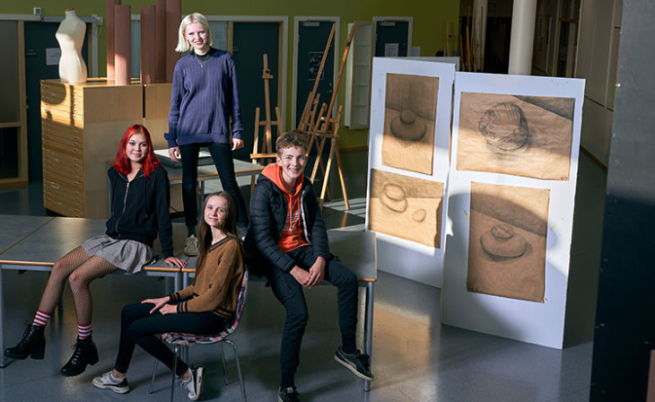
Kunst, design og arkitektur
Porsgrunn videregående skole
Dato:  16. april 2026 | Elev:
Program for dagen
08.30 |  | Oppmøte avdeling SØR, Kjølnes Ring 20  Oppmøte i kantina på avdeling Sør
08:45-09:45 |  | Økt 1  Praktiske oppgaver i klasserom/fellesrom | Faglærere
10:00-11:00 |  | Økt 2  Praktiske oppgaver i klasserom/fellesrom | Faglærere
11:00-11:45 |  | Lunsjpause. Ta med mat eller kjøp i kantina.
11:45-12:45 |  | Økt 3  Praktiske oppgaver i klasserom/fellesrom | Faglærere
13:00-14:00 |  | Økt 4  Praktiske oppgaver i klasserom/fellesrom | Faglærere
Utstyr eleven må ha med
- Utstyr holdes av skolen
Eleven skal i det praktisk arbeidet
- Få en smakebit på programområdet kunst, design og arkitektur
- Programmet er studieforberedende, men det blir denne ikke gitt undervisning i fellesfag som f. eks: norsk, engelsk, matematikk m.fl.

Mål
- Bli kjent med programområdet og de ulike faga
- Få en innføring i arbeidsmetoder og krav

Vil du vite mer om Porsgrunn videregående skole og de ulike utdanningsprogrammene? Gå inn på: https://telemarkfylke.no/no/skoler/porsgrunn-vgs/

Elevens egenvurdering – til etterarbeid på ungdomsskolen

